SMLOUVA O DÍLO
uzavřená dle ustanovení § 2586 a násl. zákona č. 89/2012 Sb., občanského zákoníku

Níže uvedeného dne, měsíce a roku uzavřeli

1.
DOMOV PRO OSOBY SE ZDRAVOTNÍM POSTIŽENÍM V RADOŠOVĚ, příspěvková organizace
IČO: 71175334 ( IČP: xxxxxxx )
DIČ: neplátce
Se sídlem: CZ – 363 01 pošta Ostrov, Kyselka, část obce Radošov č.p. 137
Zastoupená: Marie Pařížská – ředitel
Kontaktní osoba: Marie Pařížská – ředitel
(M) +420 353 941 460 (E) reditelka@domovradosov.cz / reditelka@usp-radosov.cz
Číslo účtu: xxxxxxx
Banka: xxxxx

(na straně jedné jako „objednatel“)

2.
RESUR spol. s r.o.
IČO: 18225489
DIČ: CZ 18225489
se sídlem: CZ – 362 32 Otovice u K. Varů, ulice Mostecká 187
zastoupená: xxxxx
kontaktní osoba: xxxxx
Banka: xxx
Číslo účtu xxx
objednávky svozů: xxx
(

(na straně druhé jako „dodavatel“)

ve smyslu příslušných ustanovení zákona č. 89/2012 Sb., občanského zákoníku, a se zřetelem na zákon č. 185/2001 Sb., o odpadech, ve znění pozdějších předpisů, a související prováděcí předpisy, tento závazkový vztah s níže vymezenými právy a povinnostmi obou smluvních stran, a to

SMLOUVU O DÍLO
č. 577 /0220 / P

Preambule

- Obě smluvní strany tohoto obligačního vztahu se vzájemně při svém konsensuálním projevu vůle dohodly na uzavření této smlouvy o dílo, a to s cílem vymezit základní a obecné podmínky jejich obchodního styku, včetně vymezení jejich základních práv a povinností vyplývajících z tohoto obligačního vztahu.

- Objednatel je podle § 4 písm. x) zák. č. 185/2001 Sb. o odpadech a o změně některých dalších zákonů (dále jen „zákon o odpadech“) původcem a vlastníkem odpadů a je povinen podle § 16 odst. 1, písm. c) tohoto zákona odpady, které sám nemůže využít nebo odstranit, převést do vlastnictví osobě oprávněné k jejich převzetí.

- Dodavatel je obchodní společností podnikající v oboru nakládání s odpady a nakládání s nebezpečnými odpady, včetně sběru, přepravy, třídění, využívání a odstraňování odpadů a prohlašuje, že je oprávněn podnikat v této oblasti podle příslušných právních předpisů – zákona č. 89/2012 Sb., občanského zákoníku, a že má veškeré další odborné a právní předpoklady podle § 4 písm. y) zákona o odpadech k tomuto podnikání na území České republiky.

- Dodavatel dále prohlašuje, že je provozovatelem zařízení na úpravu, odstranění a využití nabízených odpadů ve smyslu § 14 odst. 1 zákona o odpadech a provozovatelem zařízení podle § 14 odst. 2 zákona o odpadech. Dodavatel je tedy oprávněn k převzetí odpadů do svého vlastnictví ve smyslu § 12 odst. 3 zákona o odpadech.

- Předmět plnění

- Dodavatel se touto smlouvou za podmínek dále stanovených zavazuje pro objednatele provádět:

  - odebírání, přepravu, využívání a odstraňování separovaného odpadu - odděleně sbírané složky komunálního odpadu (dále jen separovaný odpad), specifikovaného v příslušné příloze, popř. přílohách této smlouvy, jež tvoří její nedílnou součást;

  - odebírání, přepravu, třídění a využívání odděleně sbíraných využitelných složek separovaného odpadu;

  - odebírání, přepravu, využívání a odstraňování objemného separovaného odpadu;

  - odebírání, přepravu, třídění, využívání a odstraňování odděleně sbíraných složek separovaného odpadu, včetně nebezpečných složek separovaného odpadu.

  - pronájem odpadových nádob a kontejnerů.

- Objednatel se zavazuje po dobu platnosti této smlouvy o dílo platit za něj dodavateli za výše uvedené činnosti dle sjednaných platebních podmínek dohodnutou cenu, včetně nájemného.

2. Povinnosti dodavatele

Dodavatel se zavazuje:

- Provádět činnosti podle čl. 1 odst. 1 této smlouvy a poskytovat služby s tím spojené řádně a v souladu se zákonem a ostatními obecně závaznými právními předpisy a touto smlouvou;

- Předkládat na vyžádání objednatele informace o poskytovaných službách a umožnit kontrolu plnění této smlouvy;

- Zajišťovat čistotu v místě vyprazdňování odpadových nádob a kontejnerů bezprostředně po sběru, tj. po jejich vyprázdnění;

- Převzít odpovědnost pouze za odstraněný odpad.

3. Povinnosti objednatele

Objednatel se zavazuje:

- Dopravním značením a jinými opatřeními zajistit dodavateli volný přístup do míst, kde jsou umístěny sběrné nádoby pro vyprázdnění;

- Připravit odpady dle pokynů dodavatele tak, aby byly způsobilé k přepravě a odstranění ve stanoveném termínu;

- Seznámit dodavatele s nepřístupnými sběrovými místy a dohodnout možnosti sběru;

- V případě narušení sběru připravovanými opatřeními (uzavírka komunikace, stavební činnost ap.), které podléhají schválení objednatele, informovat dodavatele nejméně 1 týden před jejich realizací a dohodnout náhradní řešení sběru v daném místě;

- Poskytovat dodavateli včas informace nezbytné pro plnění jeho povinností vyplývající z této smlouvy;

- Projednávat s dodavatelem předem jakékoliv změny mající vliv na složení či vlastnosti odpadů. Za případné nedostatky, které se vyskytnou v předávaném odpadu, zvláště při obsahu nežádoucích příměsí, nese plnou odpovědnost i náklady objednatel;

- Zaplatit dodavateli za provedené služby, včetně pronájmu kontejnerů, částku fakturovanou podle cenového ujednání této smlouvy.

4. Podmínky pronájmu

- Sběrné nádoby (dále jen zařízení) pronajaté dodavatelem je objednatel oprávněn používat pouze pro účely ukládání odpadu.

- Není-li stanoveno jinak, je pronájem zařízení sjednán na dobu trvání této smlouvy.

- Objednatel je povinen udržovat pronajaté zařízení v dobrém technickém stavu. Po uplynutí pronájmu musí být pronajaté zařízení předáno dodavateli bez znehodnocení či nadměrného opotřebení, které neodpovídá povaze určení věci. Za znehodnocení či nadměrné opotřebení pronajatých nádob se nepovažuje poškození vzniklé činností dodavatele.

- Na základě písemného požadavku objednatele provede dodavatel výměnu poškozených sběrných nádob do 14 dnů.

- O předání nádob do nájmu se pořídí předávací protokol potvrzený zástupci objednatele a dodavatele.

5. Cena za prováděné dílo a nájemné

1. V případě splnění podmínek uvedených v této smlouvě ze strany dodavatele je objednatel povinen zaplatit dodavateli cenu díla a nájemné, jejíchž výše je blíže určena v cenových podmínkách dodavatele, jež jsou specifikovány v příslušné příloze, popř. přílohách této smlouvy, a jež je nebo jsou její nedílnou součástí.

6. Platební podmínky

- Dodavateli vzniká právo účtovat objednateli cenu za provedení díla následně po provedení díla a dále nájemné stanovené ve smyslu čl. 5 této smlouvy.

- Dodavatel bude cenu za dílo a nájemné objednateli účtovat řádným daňovým dokladem (dále jen „faktura“) obsahujícím náležitosti stanovené obecně závaznými právními předpisy (zejména pak zákonem č. 235/2004 Sb., ve znění pozdějších právních předpisů).

- Splatnost faktur je stanovena do 14 dnů ode dne vystavení daňového dokladu na adresu objednatele.

- Platba bude provedena bezhotovostním převodem fakturovaných částek na účet dodavatele.

- V případě prodlení se zaplacením faktury je dodavatel oprávněn požadovat od objednatele úrok z prodlení ve výši 0,05 % z nezaplacené částky, za každý den prodlení.

- Dodavatel si vyhrazuje právo v době platnosti této smlouvy zvýšit objednateli po vzájemné písemné dohodě smluvní ceny, a to v souvislosti s růstem cen za odstranění odpadů, ostatních vstupních nákladů a pronájem.

7. Odstoupení od smlouvy
- Kterákoliv ze smluvních stran je oprávněna odstoupit od smlouvy pro podstatné porušení smluvních povinností druhou smluvní stranou, jestliže to oznámí druhé smluvní straně bez zbytečného odkladu poté, kdy se o tomto porušení dověděla.
- Smluvní strany se dohodly, že za podstatné porušení smlouvy považují zejména:
      - bezdůvodné nepřijímání odpadů do zařízení;
      - předání jiného druhu odpadu objednatelem než bylo dohodnuto ve smlouvě;
      - prodlení objednatele s úhradou faktury po dobu delší než 30 dnů.
- Oznámení o odstoupení musí být učiněno písemně a účinnosti nabývá dnem doručení druhé smluvní straně. Za doručené se považuje i odstoupení, které si adresát nevyzvedl na své doručovací poště ani v poslední den úložní doby.

8. Upřesňující podmínky pro smluvní spolupráci účastníků smlouvy

- Odběry jednotlivých druhů odpadů s upřesněním jejich množství budou realizovány na základě této smlouvy a samostatnými písemnými výzvami objednatele zaslanými faxem, e-mailem, nebo budou projednány telefonicky.

- Dodavatel je povinen výzvu potvrdit a zajistit odvoz odpadů v termínu do pěti dnů ode dne obdržení výzvy.

- Objednatel odpovídá za škodu vzniklou dodavateli v důsledku předání jiného druhu odpadu, než odpadu deklarovaného v objednávce. Dodavatel má v tomto případě právo na náhradu škody, event. na odstoupení od smlouvy. Dodavatel je oprávněn odpad tohoto druhu vrátit objednateli. Dodavatel o této skutečnosti bude neprodleně informovat objednatele a provede nezbytná opatření k zamezení dalších škod na náklady objednatele.

9. Doba trvání smluvního vztahu

- Smluvní strany se vzájemně dohodly, že tato smlouva se uzavírá na dobu neurčitou s platností od 1. 2. 2020.

- Smlouvu lze ukončit bez udání důvodu písemnou výpovědí doručenou druhé smluvní straně. Výpovědní lhůta činí 3 měsíce a počítá se od prvního dne měsíce následujícího po doručení výpovědi. Za doručenou se považuje i výpověď, kterou si adresát nevyzvedl na své doručovací poště ani v poslední den úložní doby, ač mu byla písemnost s výpovědí řádně doručena na adresu jeho sídla či dohodnutou doručovací adresu.

10. Závěrečná ustanovení
- Tato smlouva se řídí ustanoveními zákona č. 89/2012 Sb., občanského zákoníku, zejména § 2586 a násl., a předpisy souvisejícími. Práva a povinnosti z této smlouvy přecházejí na právní nástupce smluvních stran.
- Tato smlouva může být měněna a doplňována na základě vzájemné dohody stran pouze formou písemných dodatků. Písemnou formu musí mít také veškeré jiné dohody smluvních stran související s touto smlouvou.
- Tato smlouva je vyhotovena ve dvou stejnopisech, každý s platností originálu, přičemž každá smluvní strana obdrží po jednom vyhotovení.
- Smluvní strany výslovně prohlašují, že si smlouvu před jejím podpisem řádně přečetly, s jejím obsahem sjednaným na základě jejich pravé a svobodné vůle souhlasí, což stvrzují svými podpisy.

V Otovicích, dne 31. 1. 2020 V Radošově, dne 31. 1. 2020

XXX XXX

_____________________________ __________________________________
Dodavatel (RESUR spol. s r.o.) Objednatel

Příloha č. 1 ke smlouvě o dílo č. 577 / 0220 / P

Kód odpadu | Odpad | Nádoba | Velikost | ks | Nájem měsíční | 1x svoz a likvidace / 1ks | Frekvence svážení
15 01 01 | Papírové a lepenkové obaly | Plastová popelnice na 4 kolečkách | 1100 L | 1 | 100,- Kč | 300,- Kč | *Na zavolání
15 01 02 | Plastové obaly | Plastová popelnice na 4 kolečkách | 1100 L | 1 | 100,- Kč | 320,- Kč | *Na zavolání
15 01 07 | Skleněné obaly | Plastová popelnice na 4 kolečkách | 1100 L | 1 | 100,- Kč | 270,- Kč | *Na zavolání
Ceny bez DPH. K cenám bude připočtena DPH v zákonem dané výši.

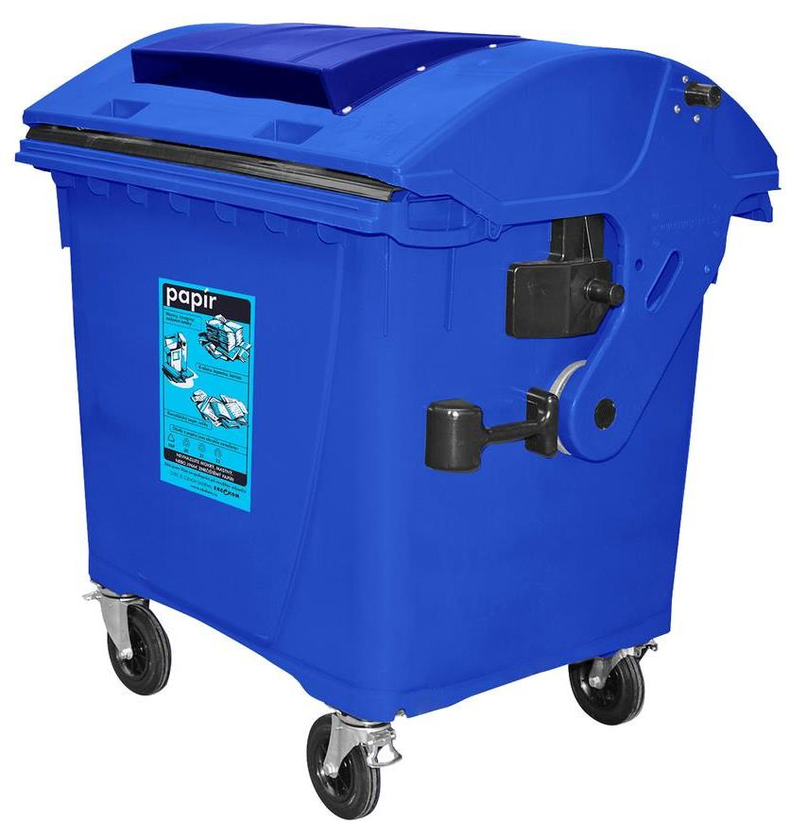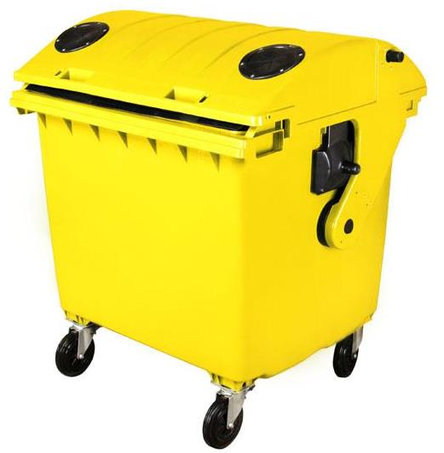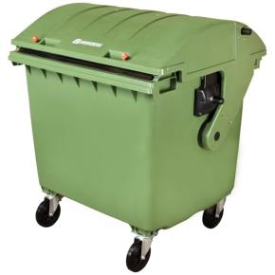

FREKVENCE SVOZŮ, VYPRAZDŇOVÁNÍ:

- viz výše tabulka – v den podpisu smlouvy tzv. „na zavolání“
- svozy „*na zavolání“ probíhají do 2-3 pracovních dnů od objednávky v rámci svozů okolních měst a obcí, tj. Ostrov, Kyselka, Sadov, atd.
- úprava frekvence svozů pro všechny komodity po písemné dohodě (úpravě dodatku/přílohy) je možná v průběhu trvání smlouvy kdykoliv (např. 1x týdně, 1x 14 dní, atd.)

Vše čisté, obaly prázdné, bez původního obsahu, suché, ne mokré a znečištěné.

V Otovicích, dne 31. 1. 2020 V Radošově, dne 31. 1. 2020

XXXX XXXX

_____________________________ __________________________________
Dodavatel (RESUR spol. s r.o.) Objednatel

